Calcul posé révision : les multiplications

Calcule :
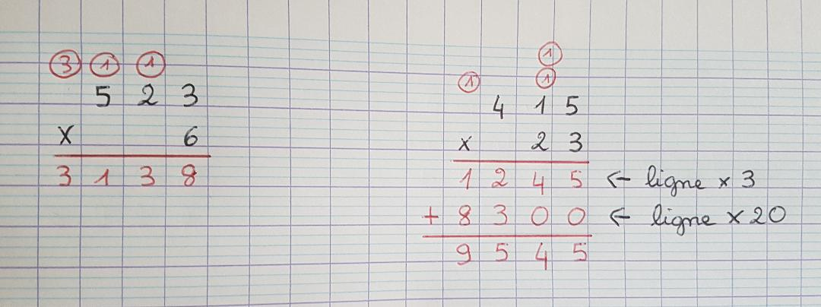

Pose et calcule :
472 x 4 =
2836 x 35 =
Bonus : 4096 x 719 =
